ゼニス、天津で新アンバサダーを発表

2018年8月23日、天津で行われたロードショーイベントで多くのメディアやVIPたちが集う中、最新のビデオキャンペーンと共にゼニスの新しいアンバサダー、イーソン・チャンが紹介されました。同日の夕方にはZenith Defy El Primero 21 Full Diamondsが中国市場で初公開されました。

ゼニスは落ち着いたブラックの未来的な演出の中で、新しいビデオキャンペーン“Into the Second”の目もくらむような体験により、ゲストたちを次世代の時計づくりの世界に案内します。このビデオではアジアにおける新しいゼニスの顔となるスターの音楽への取り組み、ゼニスの時計づくりとも共通する驚くべき彼のリズム、テンポと情熱について紹介します。テーマの“Into The Second”のビデオでは、人類の時計の原型ともいうべき日時計の映像を新鮮な手法で展開し、よく練り上げられたイーソン・チャンのナレーションがメトロノームのビートにのって流れます。その演出の中で、ゼニスの新アンバサダーとCEOジュリアン・トルナールの息のあったアップテンポのハイテクプレゼンテーションにより、Defy El Primero 21 Full Diamondsが紹介されました。

メロディーとムーブメントの出会い
音楽を創造する時は、時間を惜しまずあらゆるディテールを慎重につくりこみます。チャンはそのためにどんな代償もものともせず、”音楽に賭けた人生の中で、一秒一秒が大切だということを人々に訴えてきました”と言います。ゼニスも同じように考えます。伝説的な高振動のEl Primeroムーブメントから奇跡的な1/100秒精度のクロノグラフ Defyまで、ゼニスは150年以上にわたって時計づくりの限界を常に押し進め、スイスの時計づくりの金字塔となるクリエーションを生み出してきました。
新しい1/100秒精度のクロノグラフムーブメントを搭載したEl Primero 21 Full Diamondsは、グレードアップした独特のデザイン、進化した内部の作り込みに加え、5カラットのダイヤモンドセットベゼルを備えています。
ジュリアン・トルナールは記者会見で次のように語りました：’イーソン・チャンを始めとする皆様にお集まりいただきありがとうございます。前世紀よりゼニスは時計づくりの分野においてその献身的で情熱的な姿勢を示してきました” 。
”時”を独特の言葉で表現するゼニスの姿勢を表すこの発表会は、時計の歴史を物語る展示会のスタートでもあります。ゼニスとその150年を超える旅の広範なビジョンを紹介する展示会は、2018年8月26日まで開催された後、武漢（Wuhan） と成都（Chengdu）、ベイジンと香港で引き続き開催されます。

ゼニス：未来の時計づくり
ゼニスは、1865年の創業以来、本物の魅力と大胆さ、情熱を駆動力として、卓越性、精度、革新の限界を絶えず押し広げてきました。他とは違う視点を持った時計職人、ジョルジュ・ファーブル＝ジャコによりル・ロックルで創業後間もなく、ゼニスは、特にクロノメーターの分野において目覚ましい成功を収め、その過程で2,333回もの受賞記録を達成しました。 1/10秒単位の精度を実現した伝説のEl Primeroキャリバーで有名なマニュファクチュールは、600を超える様々なムーブメントの開発を手掛けています。今日、ゼニスは、1/100秒精度のクロノグラフ、Defy El Primero 21とともに魅力的なラインナップを展開し、世界最高精度を誇るDefy Labで機械式ウォッチに新しい次元を開きました。 ダイナミックで前衛的な思考の伝統との結び付きを改めて実感しつつ、ゼニスは、ブランドの未来、そして時計づくりの未来を綴り続けるのです。

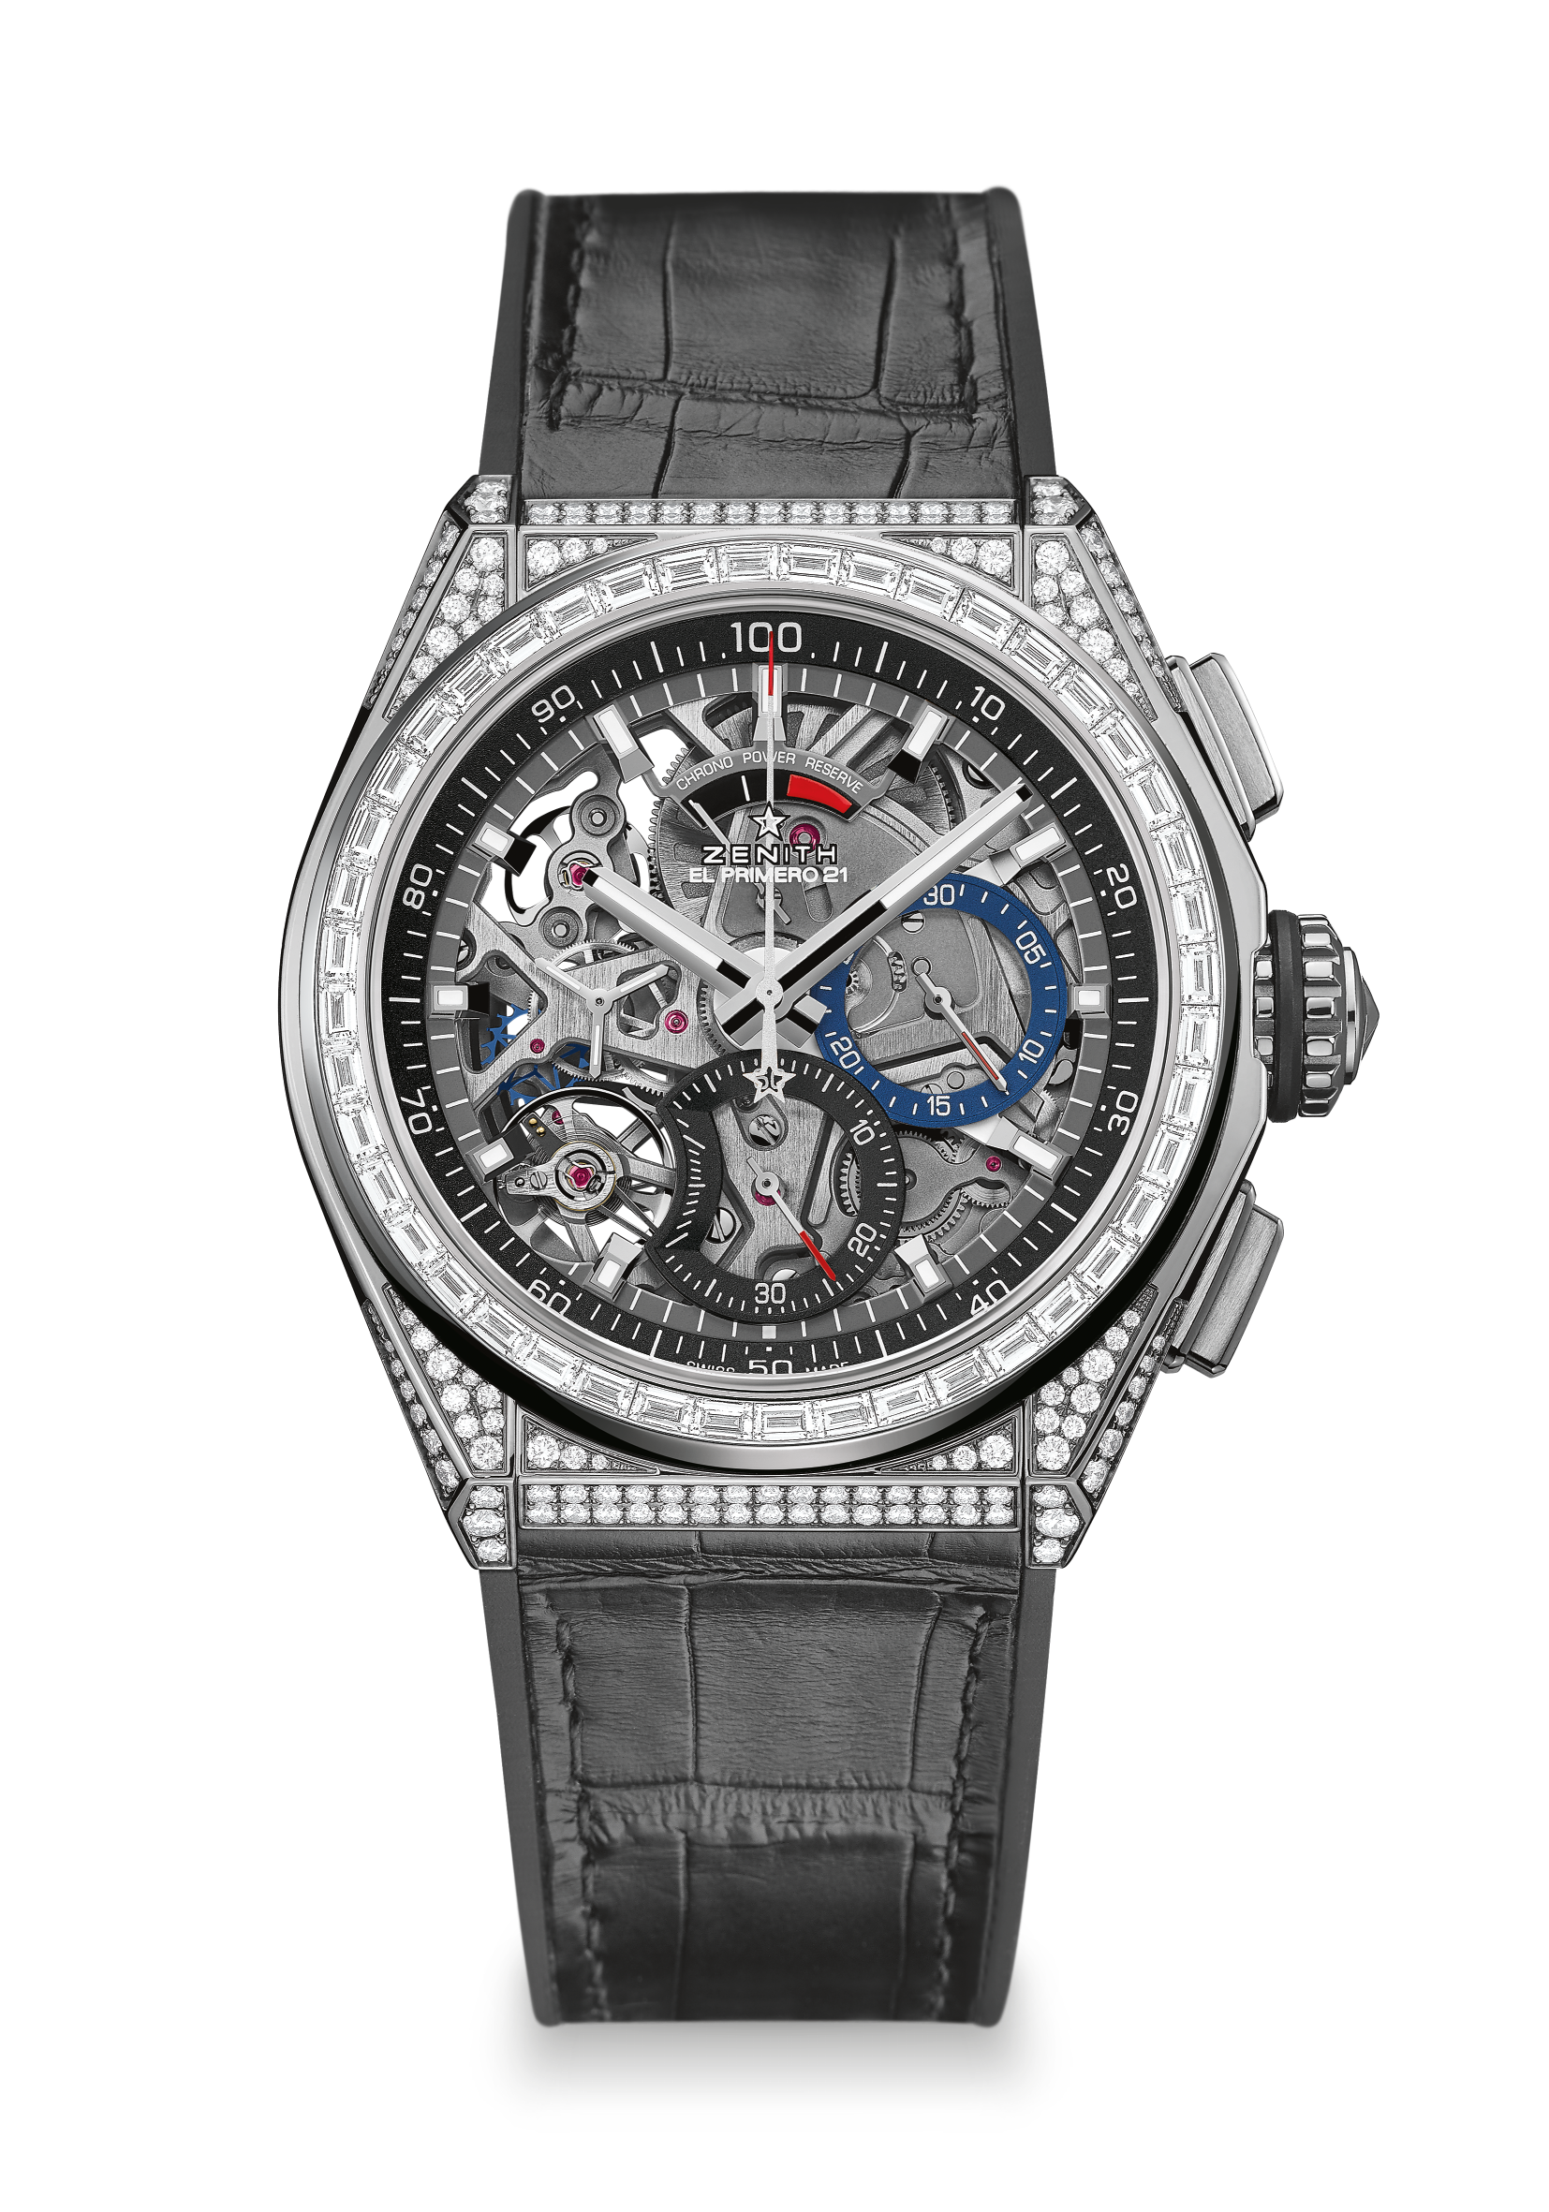
デファイ エル・プリメロ 21 フルダイヤモンド
詳細
リファレンス：32.9000.9004/78.R582

1/100 秒計測の新しいクロノグラフムーブメント
1 秒ごとに 1 回転する、独自のダイナミックなシグネチャー
ウォッチ本体用の脱進機構（毎時振動数 36,000 VpH - 5 ヘルツ）× 1
クロノグラフ用の脱進機構（毎時振動数 360,000 VpH - 50 ヘルツ）× 1
クロノグラフ認定取得

ムーブメント
エル・プリメロ 9004、自動巻き
キャリバー：14 ½ ``` （直径：32 mm）
厚さ：7.9 mm
部品数：293
石数：53
振動数：36,000 振動／時（5 Hz）
パワーリザーブ約 50 時間
「サーキュラー サテン ブラシ仕上げ」モチーフの特別なローター

機能
1/100 秒計測のクロノグラフ機能
12 時位置にクロノグラフ パワーリザーブインジケーター
中央に時針と分針
9 時位置にスモールセコンド
- 中央にクロノグラフ針
- 3 時位置に 30 分積算計
- 6 時位置に 60 秒積算計

ケース、文字盤、針
ダイヤモンド装飾付きチタンケース
直径：44 mm
開口部直径：35.5 mm
厚さ：14.50mm
ガラス：両面無反射コーティングのドーム型サファイアガラス
裏蓋：シースルーのサファイアガラス
防水性能：10 気圧
文字盤：スケルトン
アワーマーカー：ロジウムプレート加工ファセットカット、スーパールミノバ® 塗布
針：ロジウムプレート加工ファセットカット、スーパールミノバ® 塗布

ストラップ＆バックル
ブラック アリゲーターレザーでコーティングしたブラックラバー
チタン製ダブルフォールディングバックル

ジェムセッティング
ケース：ブリリアントカットダイヤモンド 288 個（VVS）
ベゼル：バゲットカットダイヤモンド 44 個（VVS）
カラット数：約5.00 ct

